Klasa VIII tydzień 9

Tym razem coś lżejszego po świętach, Baltie.

ZAKODUJMY WIOSNĘ Z BALTIEM

Zadanie 1

Zaprogramuj Baltiego tak, aby stworzył rysunek podobny do poniższego:

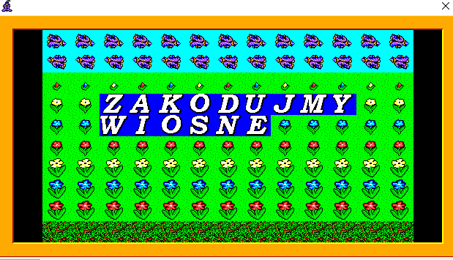

Na ocenę celującą:

**Zadanie 2**

W trybie Programowanie napisz kod, dzięki któremu powstanie wiosenny krajobraz, na którym pojawi się dowolny budynek, przynajmniej dwie dowolne postacie, kolorowe kwiaty, lecące ptaki.